Встреча с жителями города Алматы

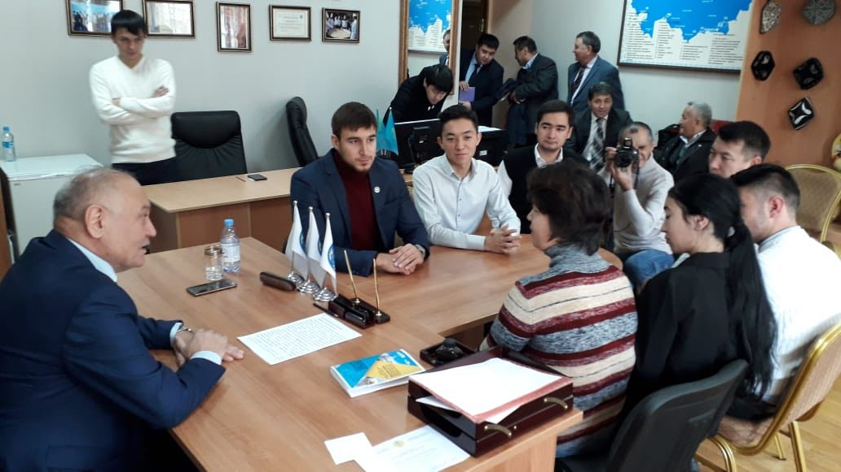18 октября в городе Алматы в Доме дружбы депутат встретился с молодыми лидерами молодежных организаций. Депутат рассказал им о задачах, изложенных в Послании Президента Н.Назарбаева народу Казахстана от 5 октября текущего года и детально разъяснил вопросы, касающиеся проведения Года молодежи. Активисты молодежных организаций высказали свои мнения, в которых они поддержали Послание Лидера Нации народу Казахстана и обещали внести свой вклад во исполнение Послания. После Ш.Нурумов провел заседание Республиканского этнокультурного объединения уйгуров (РЭКЦУК) Казахстана. Шаймардан Усаинович также проинформировал 11 членов Бюро РЭКЦУК о Послании Президента РК. Участники заседании активно поддержали идеи Главы Государства, отраженные в Послании народу Казахстана. Кроме этого, члены Бюро обсудили внутриорганизационные вопросы, касательно ротации членов РЭКЦУК, годового плана работы Центра и другие.
22 октября депутат посетил Или-Алатуский государственный национально-природный парк. После ознакомление с состоянием парка Ш.Нурумов встретился с коллективом. Работникам парка депутат подробно рассказал о Послании Президента Нурсултана Назарбаева народу Казахстана. Особо подчеркнул роль туризма в сфере экономики страны. После его выступления, работники задали вопросы, касающиеся налогов, ипотеки, бюджетного финансирования природных парков, науки и заработной платы сотрудников. На все вопросы депутат дал исчерпывающие ответы. Некоторые вопросы он пообещал направить в уполномоченные органы, а также учесть во время рассмотрения законопроектов в Мажилисе. Участники встречи передали письменно следующие жалобы и предложения:
1. Возможно ли, внести поправки в налоговый кодекс по статьям 589 и 592, в которых с каждого посетителя с контрольно пропускных пунктов в парки берется 0,1 МРП за сутки + 200 тг. за ухаживание парком и того 415 тенге? Просят рассмотреть, заменить - брать плату не с человека, а с машины.
2. Не выделяется бюджет на развитие туризма в парке.
3. Заработок в прошлом году со всех постов составил - 100 млн. тенге, из них на зарплату ушло - 70 млн. тг., оставшиеся - 30 млн. тг. не хватают на развитие парка.
4. Нет средств на обучение сотрудников парка навыками туризма.
5. Площадь парка 200 тыс. гектар. На каждого сотрудника на обход выходит по 2 – 3000 гектар, не хватает сотрудников.
6. Маленькие заработные платы, у инспекторов - 70000 тг., у рабочих - 55000 тг., у руководителя - 130000 тг.
7. Предоставить возможность строительства на территории 8 филиалов парка служебное жилье.
8. Постоянные проверки из государственных органов, не хватает времени на рабочие дела.
9. Самозахват земли на территории парка, юридические споры.
Депутат обещал взять и держать на подконтроле данные проблемы.
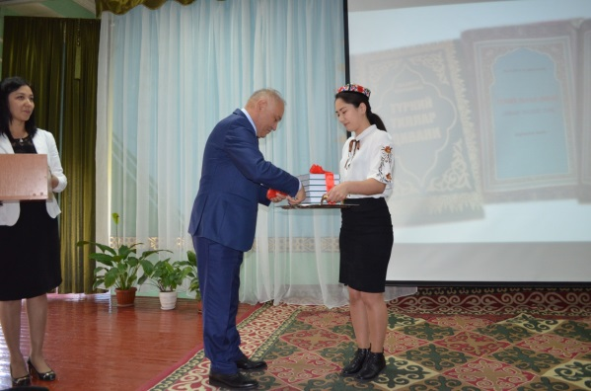
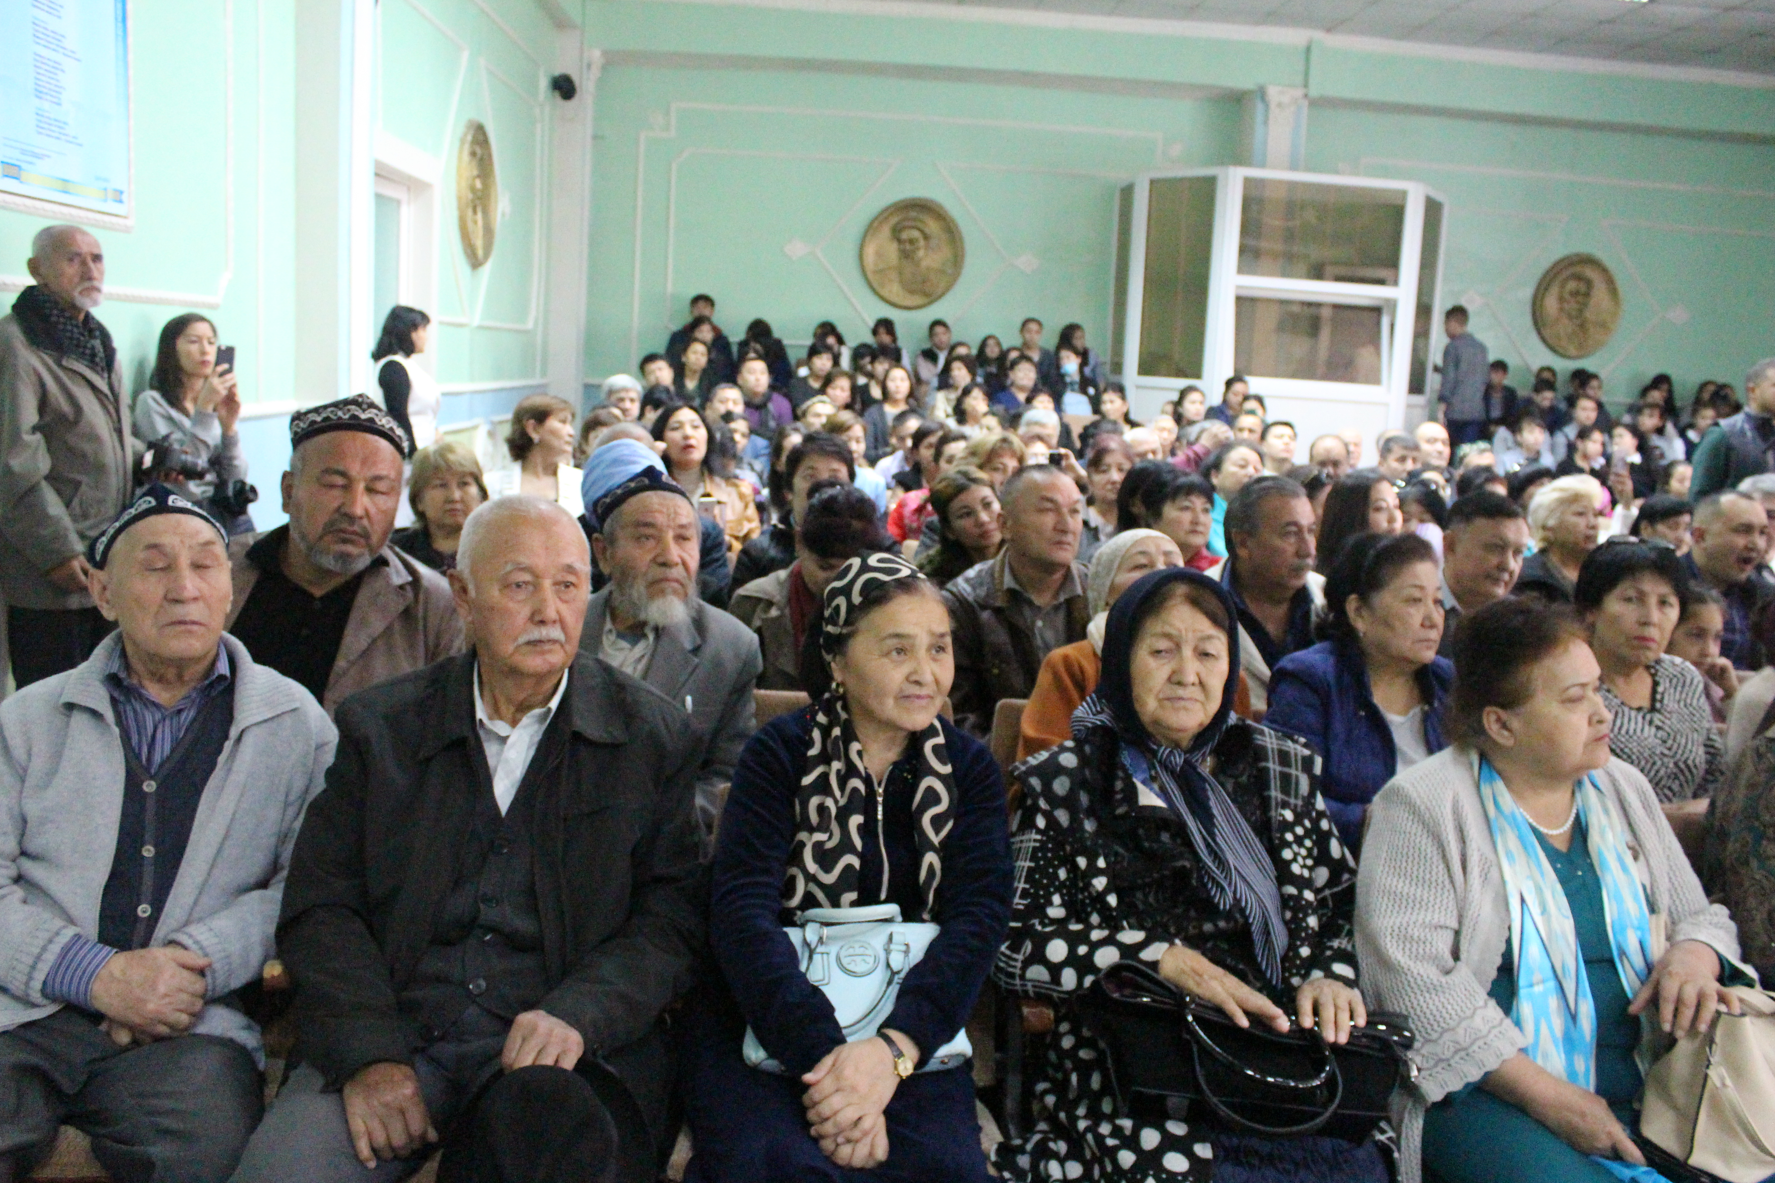27 октября депутат провел встречу в №153 школе-гимназии города Алматы. На встрече участвовали жители города, представители молодежи, пенсионеры и т.д. Депутат выступил с докладом о работе депутатов Мажилиса, депутатской группы Ассамблеи народа Казахстана. Затем рассказал о Послании Лидера Нации Н.Назарбаева народу страны. После депутата выступили депутат маслихата города Алматы - Ш.Умаров, д.ф.н. профессор университета имени Абылайхана - Валерий Махпиров, председатель совета Жигитбаши по городу Алматы - Сабит Юсупов и общественный активист - Садикжан Юнусов. Все выступающие в своих речах высоко отметили важность Послания Президента страны, его роль в экономике и в социальном положении для жителей страны.
В целом все встречи прошли в дружественной и доброжелатной обстановке.

